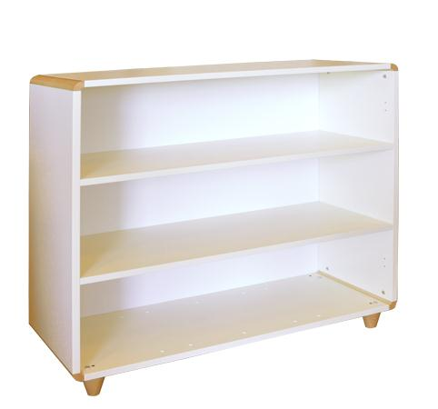
Descrizione:
Armadio a giorno in nobilitato, con 2 ripiani interni,
con struttura in bilaminato idrofugo, spessore 22 mm,
in classe E1, privo di formaldeide, bordatura in ABS.
Angoli smussati tramite inserti tondi in faggio.
Dimensioni: 110(l)x87,5/107,5(h)x40 cm
Categoria: Armadi
Codice: AR01039
Tipo scuola: nido – materna - adulto

